供水行业细分场景
——水源地监测方案

2025年2月

目录
一、 公司简介 2
二、 水源地水质监测概述 3
2.1. 水源地行业背景 3
2.2. 水源地监测特点 4
2.2.1. 水源地水质特点 4
2.2.2. 水源地水质监测特点 5
三、 建设方案设计 7
3.1. 系统框架图 7
3.2. 设备选型策略 7
四、 产品介绍 9
4.1. 技术参数 9
4.2. 场景适配性 12
五、 设备寿命及维护 14
5.1. 设备寿命周期与维护周期表 14
5.2. 设备日常维护 15
5.3. 设备维护注意事项 18
六、 案例展示 21
6.1. 案例一：某河流型水源地水质监测项目 21
6.2. 案例二：某湖泊型水源地水质监测项目 22

公司简介

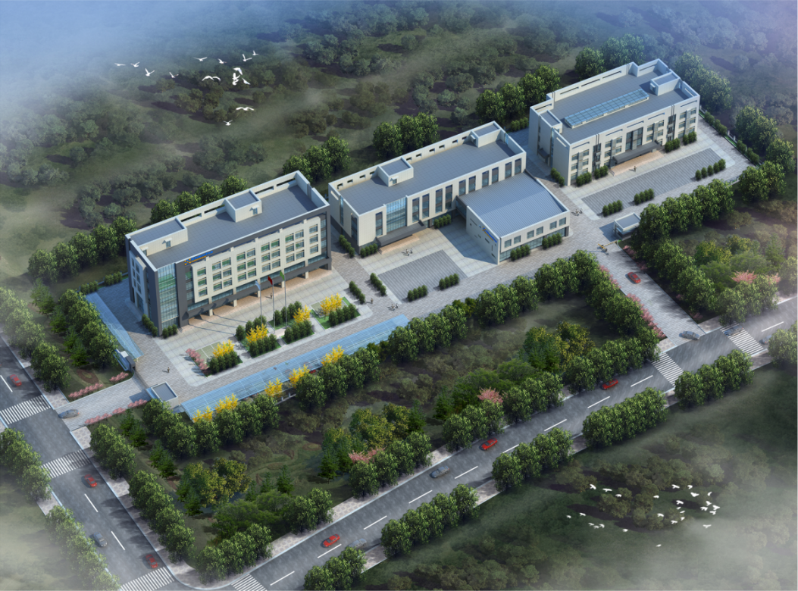

青岛精诚仪器仪表有限公司（简称青岛精诚），是一家专业从事生态环境、水利水务、工业过程控制、智慧农业、海洋监测等应用的水质分析仪器研发制造商，以自主研发生产的水质自动监测仪器为核心，应用自动化控制与系统集成技术，为客户提供自动化、智能化的环境监测系统解决方案，并为客户提供环境监测设施的第三方运营服务。
我公司拥有完善的研发、生产、销售和技术服务团队，是国内水质数字传感领导品牌，为国内近百个市、县（区）政府和生态环境部门提供水环境监测技术支撑。

水源地水质监测概述

水源地行业背景
随着原水污染、突发事件（如工业事故、自然灾害）以及供水设施老化等问题凸显，居民对饮用水质量的要求日益提高，亟需从水源地到管网终端的全流程系统性监测。水源地作为供水系统的起点，其水质直接影响后续处理工艺和最终供水安全，因此在线监测成为保障饮用水安全的第一道防线。
我国在线监测技术从20世纪90年代起步，逐步从单一指标（如流量、压力）向多参数（浊度、余氯、COD等）扩展，并覆盖水源地、水厂、管网等全流程场景。例如，上海、北京等城市已实现水源地和水厂的关键水质参数实时监测，显著提升了精细化管理水平。近年来，光学、生物监测等新技术被引入，进一步提高了监测灵敏度和综合评估能力。
国家通过“十一五”水专项等项目推动技术示范应用，并在多地建立水源地自动监测站，逐步完善监测网络。例如，广东省76个重要水源地已实现自动监测全覆盖，福州市县级以上水源地全部建成水质自动站并与生态云平台联网。此外，《自动在线监测运营管理办法》等政策逐步规范了运营管理。
水质监测痛点
1、技术瓶颈
设备适用性与精度不足：部分在线监测设备对低浓度污染物（如微量有机物）的检测灵敏度不足，且易受环境干扰（如悬浮物过滤导致COD数据偏差）。
技术标准化滞后：缺乏针对在线监测设备的统一技术标准，不同设备的数据可比性差，难以直接作为考核依据。
新兴污染物监测能力薄弱：对新型污染物（如抗生素、微塑料）的在线监测技术尚未成熟，依赖实验室分析。
2、运营与管理问题
运维成本高：监测设备需频繁校准和维护，乡镇及农村地区因专业人才匮乏导致运维困难。
数据利用效率低：监测数据多用于报警和简单分析，缺乏深度挖掘（如趋势预测、污染溯源），未能充分支持决策。
系统整合不足：部分水源地监测系统独立运行，未与应急响应、污染源管控等平台有效联动。
3、覆盖与均衡性缺陷
城乡差距显著：城市水源地已基本实现自动监测全覆盖，但乡镇及农村地区监测站点不足，依赖人工抽查，时效性差。例如，四会市部分乡镇水源地仍缺乏在线监控设备。
监测指标不全面：多数系统仅覆盖常规理化指标（如pH、浊度），生物毒性、放射性等综合风险指标监测能力有限。
4、资金与规范缺口
建设投入不均衡：经济发达地区资金充足，而欠发达地区依赖财政补贴，设备更新和技术迭代滞后。
标准体系待完善：现有标准偏重设备性能，对布点方案、数据共享机制等缺乏统一规范，制约监测网络整体效能。
水质标准与法规要求，监测依据
以饮用水水源地保护区划分技术规范HJ 338-2018标准为引：
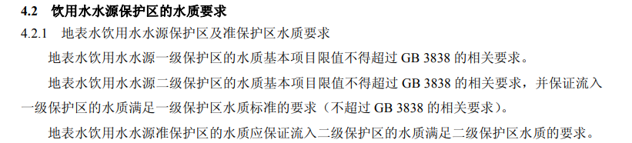
所以应参考地表水环境质量标准GB 3838-2025。

水源地监测特点

水源地水质特点
1、水源类型差异显著
以河流、湖泊、水库为主，水质受季节、气候、人类活动影响大。例如，夏季高温易引发藻类繁殖，导致嗅味物质（如2-MIB）升高；冬季低温可能降低水体自净能力。
2、污染物来源复杂
常规污染物：包括有机物（COD、BOD）、营养盐（氮、磷）、悬浮物，主要来自农业面源（化肥、畜禽养殖）、生活污水及水土流失。
有毒有害物质：如重金属（铅、镉）、农药（有机磷、拟除虫菊酯）、工业化学品（苯系物、多氯联苯），多源于工业企业违规排放或历史遗留污染。
新兴污染物：包括药品与个人护理品（PPCPs）、内分泌干扰物（EDCs）、微塑料等，因其难降解、易富集特性，对长期水质安全构成潜在威胁。
3、时空分布不均
空间差异：河流型水源地上游水质普遍优于下游，支流汇入口、排污口附近污染物浓度较高；湖库型水源地易出现分层现象，底层水体溶解氧低，可能导致铁、锰释放。
时间波动：雨季地表水浊度骤升，同时农业面源污染负荷增加；旱季地下水开采量增大，可能引发咸水入侵或污染物浓度浓缩。
4、生物与化学协同作用
微生物活动（如硝化/反硝化作用）可能改变氮、磷形态；藻类增殖会释放藻毒素并消耗溶解氧，加剧水质恶化。此外，污染物间可能存在协同或拮抗效应，例如重金属与有机物的复合污染毒性显著高于单一污染物。

水源地水质监测特点
1、多维度技术集成
水源地水质监测需融合在线监测、实验室分析、生物毒性测试等多技术手段。在线设备（如多参数水质分析仪）可实时获取pH、溶解氧、浊度等基础指标；实验室分析则用于检测微量有机物（如农药残留、抗生素）及重金属；生物监测（如发光细菌法）用于评估水体综合毒性。这种“现场+实验室+生物”的三维监测体系能够更全面地反映水质风险。
2、动态性与连续性要求高
水源地水质易受降雨、径流、污染事故等突发因素影响，需通过高频次、连续性监测捕捉动态变化。例如，地表水水源地在汛期需加密监测频次以防范面源污染冲击；地下水水源地则需长期跟踪水位和水质变化，预防污染物缓慢迁移。
3、法规与标准驱动性强
监测范围、频次及方法严格遵循《地表水环境质量标准》（GB 3838）、《地下水质量标准》（GB/T 14848）等国家标准，并需符合地方性法规（如流域保护条例）。例如，长江经济带水源地需额外监测总氮、总磷等富营养化指标。
4、数据整合与智能化应用
通过物联网技术将监测数据实时传输至云平台，结合AI算法实现污染溯源、风险预警、趋势预测。例如，利用机器学习模型分析历史数据，预测藻类爆发的概率和时间节点，提前启动应急处理措施。

生活饮用水水源水质分为二级，其两极标准的限值见表。
项目 | 标准限值
项目 | 一级 | 二级
色度 | 色度不超过 15 度，并不得呈现其他异色 | 不应有明显的其他异色
浑浊度（度） | ≤3 | 不应有明显的异臭、异味
嗅和味 | 不得有异臭、异味
PH值 | 6.5~8.5 | 6.5~8.5
总硬度（以碳酸钙计）（mg/L） | ≤350 | ≤450
总溶解性固体（mg/L） | ＜1000 | ＜1000
氨氮（以氨计）（mg/L） | ≤0.5 | ≤1.0
硝酸盐（以氮计）（mg/L） | ≤10 | ≤20
总大肠菌群（个/L） | ≤1000 | ≤10000
一级水源水：水质良好。地下水只需消毒处理，地表水经简易净化处理（如过滤）、消毒后即可供生活饮用者。
二级水源水：水质受轻度污染。经常规净化处理（如絮凝、沉淀、过滤、消毒等），其水质即可达到 GB5749 规定，可供生活饮用者。
水质浓度超过二级标准限值的水源水，不宜作为生活饮用水的水源。若限于条件 需加以利用时，应采用相应的净化工艺进行处理。处理后的水质应符合 GB5749 规定，并 取得省、市、自治区卫生厅（局）及主管部门批准。

建设方案设计

系统框架图
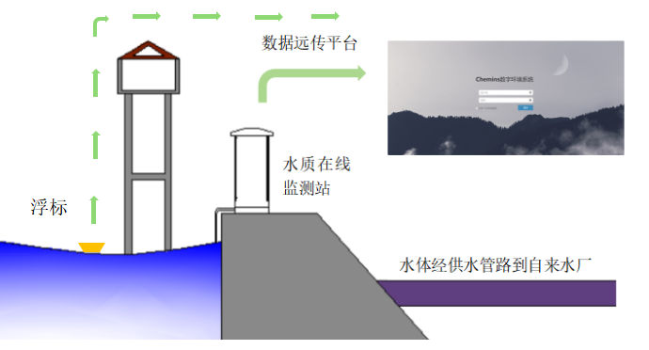
水质微型自动监测站能够做到实时、连续监测和远程监控，能够及时掌握主要流域重点断面和水源水体水质状况，预警预报重大流域性水质污染事故，在发生重大水污染时掌控水源水质状况，做到防范、解决突发水污染事故的目的。同时还可以在发生源水水质污染时及时通报相关部门，启动相应应急预案，确保水质安全。

设备选型策略
（1）核心监测参数与设备对应
核心监测参数 | 设备名称 | 设备原理
色度 | 在线色度传感器 | 双波长可见光吸收法
浊度 | 在线浊度传感器 | 散射光法
PH | 在线PH传感器 | 玻璃电极法
硬度 | 在线硬度传感器/在线硬度分析仪 | 离子选择法/比色滴定
电导率 | 在线电导率传感器 | 接触式电极法
氨氮 | 在线氨氮传感器/在线氨氮分析仪/在线全光谱多参数传感器/便携式多参数分析仪 | 离子选择法/水杨酸法/全光谱法/光电比色法
硝氮 | 在线光学硝氮传感器 | 双波长可见光吸收法
大肠杆菌 | 大肠杆菌在线分析仪 | 酶底物法
溶解氧 | 在线溶解氧传感器 | 荧光法
高锰酸盐指数 | 在线高锰酸盐指数分析仪/在线全光谱多参数传感器/便携式多参数分析仪 | 高锰酸钾氧化法/全光谱法/光电比色法
总磷 | 在线总磷分析仪/在线全光谱多参数传感器/便携式多参数分析仪 | 钼酸铵分光光度法/全光谱法/光电比色法
总氮 | 在线总氮分析仪/在线全光谱多参数传感器/便携式多参数分析仪 | 过硫酸钾消解-紫外分光光度法/全光谱法/光电比色法
流量 | 多普勒流量计/雷达流量计 | 超声波/雷达
液位 | 雷达液位计 | 雷达
- 设备类型选择
集成类微站：
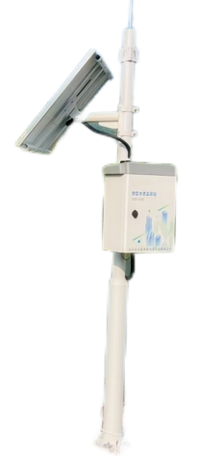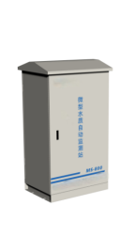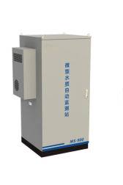

岸边水质监测微站
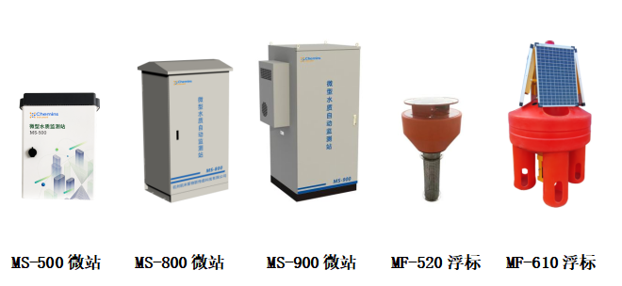
水质监测浮标站
传感器类：
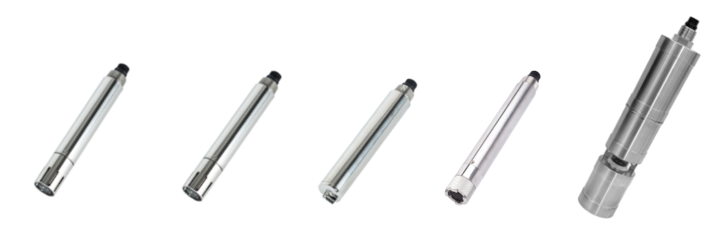
流量水位监测：

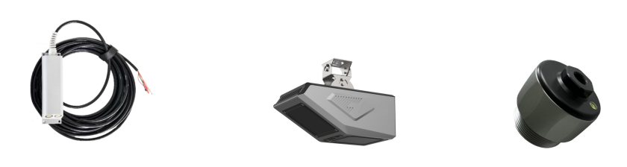
便携式：
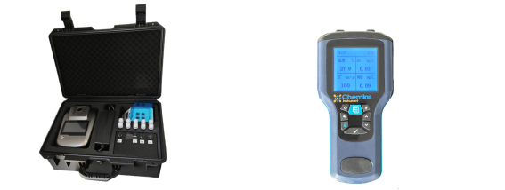

产品介绍

技术参数

设备名称 | 监测参数 | 图片示例
在线色度传感器 | 原理：双波长可见光吸收法  量程：0～500Hazen  精度：读数的±5% | 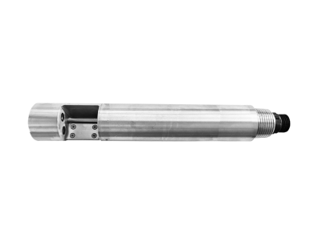
在线浊度传感器 | 原理：光散射  量程：0~1000.0 NTU  精度：±5%或±3 NTU以大者为准 | 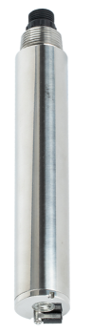
在线PH传感器 | 原理：玻璃电极法  量程：0-14 pH  精度：±0.1 pH | 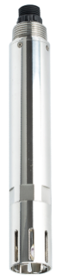
在线硬度传感器 | 原理：离子选择法  量程：0～1000.0mg/L  精度：读数的±10% | 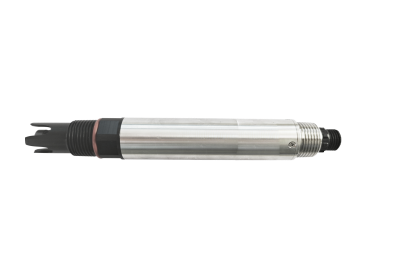
在线硬度分析仪 | 原理：比色滴定  量程：50～500ppm  精度：上限值的±5% | 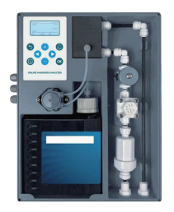
在线电导率传感器 | 原理：接触式电极法  量程：0～5000 μS/cm  精度：读数的±1% | 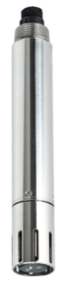
在线氨氮传感器 | 原理：离子选择电极法  量程：0～100.00 mg/L  精度：读数的±10%或±1 mg/L 以大者为准 | 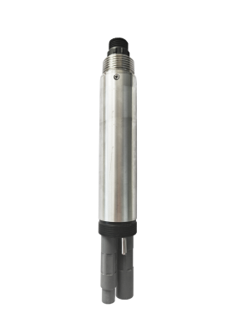
在线氨氮分析仪 | 原理：水杨酸分光光度法  量程：0～150.00mg/L  精度： 浓度＜2mg/L，±0.2mg/L；浓度≥2mg/L，≤10% | 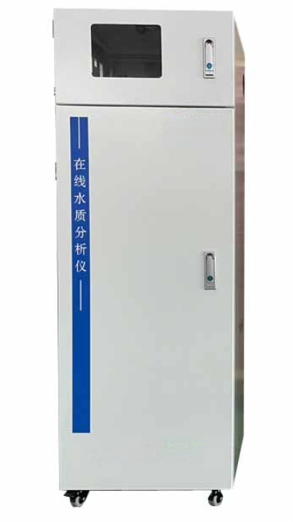
在线光学硝氮传感器 | 原理：双波长紫外吸收法  量程：0～20.0 mg/L  精度：读数的±5% | 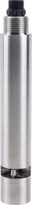
大肠杆菌在线分析仪 | 原理：酶底物法  量程：0-100MPN/100mL  精度：±10%
在线溶解氧传感器 | 原理：荧光法  量程：0～20.00 mg/L  精度：±2% | 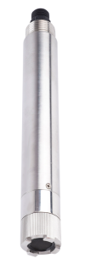
在线高锰酸盐指数分析仪 | 原理：高锰酸钾氧化法  量程：0.0～20.00mg/L  精度：±10%
在线总磷分析仪 | 原理：钼酸铵分光光度法  量程：.0～10.0/20.0mg/L  精度：±10%
在线总氮分析仪 | 原理：过硫酸钾消解-紫外分光光度法  量程：0.0～50.0/200.0mg/L  精度：±10%
岸边水质监测微站 | PH、溶解氧、电导率、浊度、温度、COD、氨氮、液位、流量 | 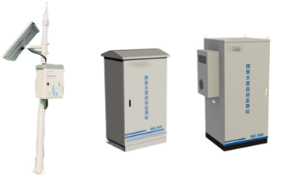
水质监测浮标站 | PH、溶解氧、电导率、浊度、温度、COD、氨氮 | 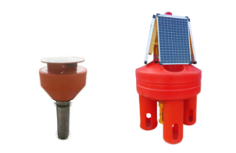
在线全光谱多参数传感器 | 原理：全光谱吸收法  量程：  COD：0～200mg/Lequiv. KHP；色度：0～500Hazen；TOC：0～150mg/L；浊度：0～400NTU；BOD：0～150mg/L；UV254：0～1.5AU；TP：0～15mg/L；TN：0～100mg/L；NHN：0～80mg/L；硝酸盐：0～15mg/L；亚硝酸盐：0～10mg/L；CODMn：0～100mg/L  精度：±5%F.S. | 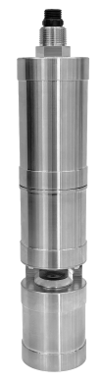
便携式多参数分析仪 | 检测参数：COD、 高锰酸盐指数、氨氮、总磷、总氮、硝酸盐氮、亚硝酸盐氮、磷酸盐、硫酸盐、亚硫酸盐、硫化物、余氯、重金属（铜镍锌锰）等  工作波长范围：420nm 520nm，580nm，610nm；波长半宽度：5±2（nm）；  仪器的检测范围：吸光度值0.000-3.000；  光源灯：冷光源；  分辨率：0.001； | 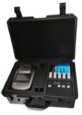
多普勒流量计 | 流速量程：0.02～6.5m/s  流速精度：± 1.0%、 ±0.01m/s  静压液位量程：0.01~10m  静压液位分辨率 0.001m | 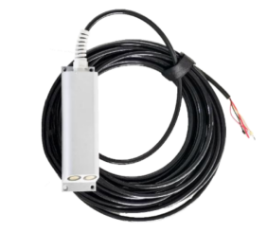
雷达流量计 | 测速范围：0.1～15m/s  测距量程：0.1～50m  测距天线波束角：水平角±8 ° ; 俯仰角±10 ° | 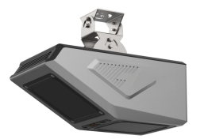
雷达水位计 | 测量范围：0.1m～65m  测量精度：±1mm  波束角度：6° | 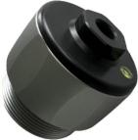

场景适配性
河流型水源地：可选用岸边水质监测微站
在河流型水源地的取水口及上游关键位置布设监测站点，实时监测河水的水质变化，重点关注氨氮、高锰酸盐指数、总磷等污染物指标，及时发现和预警水体富营养化、工业污染、农业面源污染等问题，保障河流型水源地的水质安全。
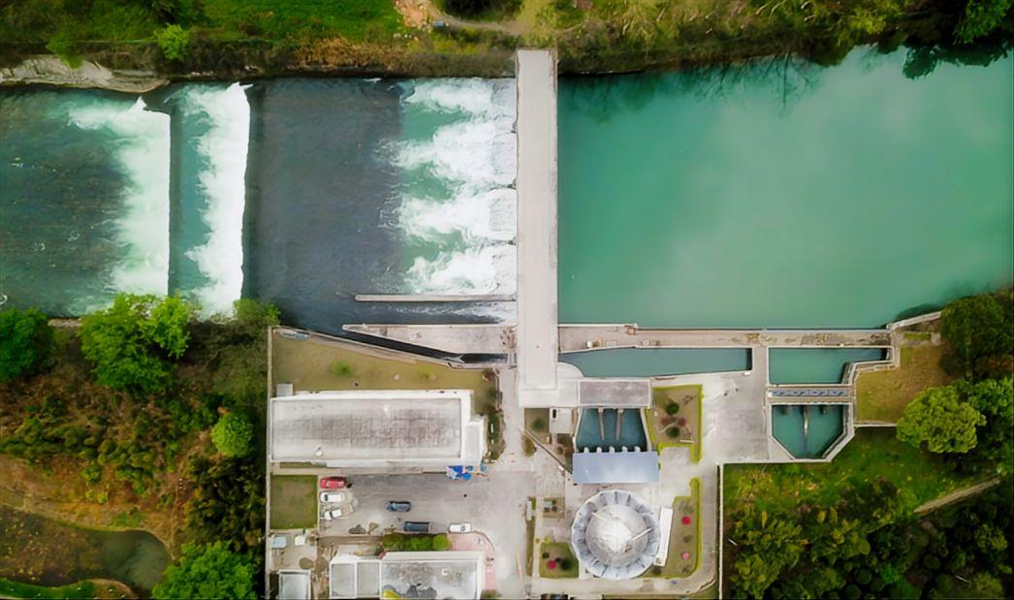
湖泊型水源地：可选用岸边水质监测微站/水质监测浮标站
针对湖泊型水源地，围绕湖泊周边合理布局监测站点，监测湖水的 pH 值、溶解氧、水温、电导率、浊度、总氮、总磷等指标，同时关注生物毒性和大肠杆菌等微生物指标，防止湖泊水体富营养化和微生物污染，保护湖泊型水源地的生态环境和水质质量。
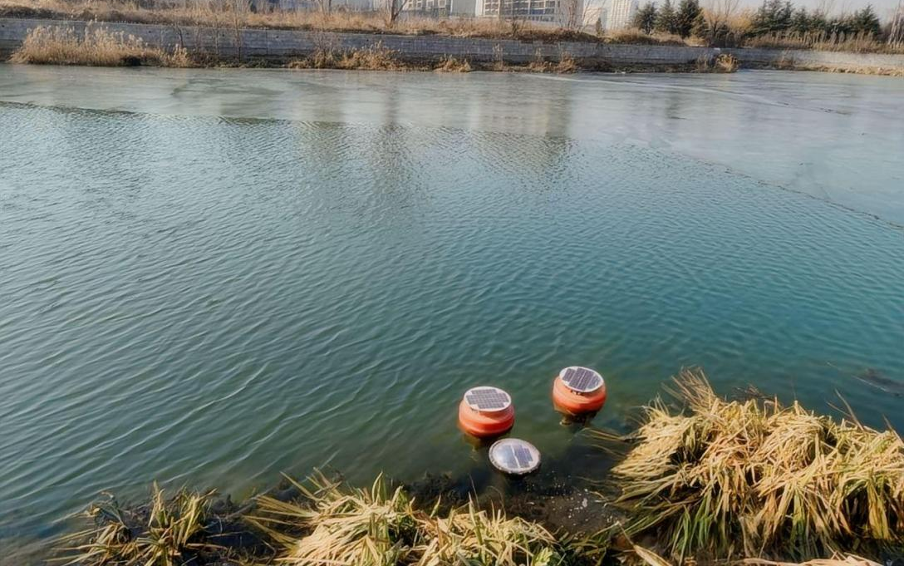
监测参数：PH值、浊度、溶解氧、电导率、高锰酸盐指数、总磷、总氮、氨氮、水位、流量
监测意义：
pH值：反映水体的酸碱平衡状态，直接影响水处理工艺（如絮凝、消毒效率）和水生生物代谢。异常pH值可能指示工业废水排放或地质污染。
浊度：衡量水中悬浮颗粒物含量，高浊度可能携带病原体或影响消毒效果（如紫外线穿透率），同时影响感官水质。
溶解氧（DO）：反映水体自净能力和生态健康。低溶解氧会导致鱼类死亡，并预示有机物污染（如耗氧物质排放），需实时预警以保障水源生态安全。
电导率：表征水体离子总浓度，用于判断盐分污染（如工业废水、农业径流）或异常矿物质溶解。
高锰酸盐指数（CODMn）：衡量水体中有机物和还原性物质的污染程度，高值可能指示生活污水、农业面源污染或工业废水输入。
总磷、总氮：总磷和总氮是富营养化的关键指标，监测可预防藻类爆发（如蓝藻水华）及水源地生态系统退化。
氨氮：反映近期有机物分解或化肥、污水排放情况，高浓度氨氮对水生生物有毒，且可能转化为亚硝酸盐威胁饮用水安全。
流量、水位：结合污染物浓度计算污染负荷总量，支撑水资源调度和应急响应（如稀释污染物）。保障取水设施安全运行，预警干旱或洪涝对供水稳定性的影响。

设备寿命及维护

设备寿命周期与维护周期表
设备名称 | 维护周期 | 使用寿命
在线色度传感器 | 3-4个月/次 | 2-3年
在线浊度传感器 | 3-4个月/次 | 2-3年
在线PH传感器 | 3-4个月/次 | 1年
在线硬度传感器 | 3-4个月/次 | 半年
在线硬度分析仪 | 1个月/次 | 3-5年
在线电导率传感器 | 3-4个月/次 | 2-3年
在线氨氮传感器 | 3-4个月/次 | 半年
在线氨氮分析仪 | 1个月/次 | 3-5年
在线光学硝氮传感器 | 3-4个月/次 | 2-3年
大肠杆菌在线分析仪 | 1个月/次 | 3-5年
在线溶解氧传感器 | 3-4个月/次 | 2-3年
在线高锰酸盐指数分析仪 | 1个月/次 | 3-5年
在线总磷分析仪 | 1个月/次 | 3-5年
在线总氮分析仪 | 1个月/次 | 3-5年
多普勒流量计 | 3-4个月/次 | 3-5年
雷达流量计 | 3-4个月/次 | 3-5年
雷达液位计 | 3-4个月/次 | 3-5年

设备日常维护
在线色度传感器
（1）外表面清洁用自来水清洗传感器外表面，有碎屑用湿润软布擦拭，顽固污垢可用加家用洗涤液的自来水清洗。
（2）检查线缆是否绷紧，防止内部电线断裂影响传感器工作。
（3）查看测量窗口是否脏污，清洁刷是否正常及有无损坏。
在线浊度传感器
（1）外表面清洁自来水冲洗表面，软布擦拭残留碎屑，顽固污垢可用稀释家用洗涤液清洗。
（2）线缆检查确保线缆松弛无绷紧，避免内部断裂导致故障。
（3）测量窗口维护检查测量窗口是否脏污，清洁刷是否正常工作。
在线PH传感器
（1）测量前用蒸馏水洗净并擦干传感器，插入被测液1/3深度，防杂质污染。
（2）闲置保养，洗净后浸泡于3mol/L氯化钾溶液中（保护套或容器），维持电极性能。
在线硬度传感器
（1）测试前，电极在自来水中通电浸泡48小时，活化后在去离子水中洗净。
（2）电极若长期（两周以上）不使用，需干燥储存，感应元件套入保护帽。
（3）检查接线端子的干燥情况，有沾污时用无水酒精擦拭并吹干。
（3）使用久的电极，若PVC膜半透明或有沉积物，用蒸馏水（或去离子水）冲洗。
（4）电极使用久出现测量误差，须进行校正操作。
在线硬度分析仪
（1）检查蠕动泵管是否老化，每3个月更换一次。
（2）用软布擦拭比色皿，避免划痕或污渍影响吸光度。
（3）更换EDTA滴定液和缓冲溶液，防止失效。
（4）用已知硬度标准液校准，误差＞5%时重新标定。
在线电导率传感器
（1）用软毛刷清除附着物（防划伤），蒸馏水洗净后校准。
（2）根据工况调整校准频率，确保测量准确性。
在线氨氮传感器
（1）摘掉电极保护套，在清水中浸泡2小时活化，去离子水洗净后测试，初次用需在清水中泡30分钟以上、12小时以内。
（2）长期（超两周）不用干燥储存，套上保护帽；短期不用放清水中浸泡；几天不用用含保护液外壳保存，下次用前清水泡30分钟以上。
（3）检查接线端子干燥情况，沾污时用无水酒精擦拭吹干。
（4）PVC膜半透明或有沉积物，用蒸馏水（或去离子水）冲洗。
（5）电极使用久出现测量误差，须进行校正。
（6）校准时放校准液中轻晃、静置，待读数稳定（约5分钟）再校准。
在线氨氮分析仪
（1）检查水杨酸钠、次氯酸盐等试剂是否变色或沉淀。
（2）清洁比色皿及光源窗口，确保透光率。
在线光学硝氮传感器
（1）定期用自来水清洗传感器外表面，若有碎屑用湿润软布擦拭，顽固污垢可加家用洗涤液清洗；每18个月返厂检测保养自清洁刷；检查测量窗口和清洁刷是否脏污、损坏。
（2）查看线缆是否绷紧，防止内部电线断裂影响传感器正常工作。
大肠杆菌在线分析仪
（1）检查酶底物试剂余量及有效期，避免试剂结块或污染。
（2）监测培养仓温度（通常37℃±1℃），确保恒温条件。
（3）用无菌水冲洗进样管路，防止生物膜堵塞。
（4）用阴性/阳性标准样验证检测结果准确性。
在线溶解氧传感器
（1）使用后及时安装电极保护套，保证套内海绵湿润；新传感器需在自来水中活化24小时，确保测试准确性。
（2）测试时将传感器置于水中，避免长时间测试空气；测量和校准时，防止荧光膜表面附着气泡；测试中避免荧光膜头受摩擦刮伤，野外测试时膜头离水底30公分以上。
（3）检查线缆是否绷紧或与硬物摩擦，确保正常安装时线缆处于合适状态，防止内部电线断裂或表皮破损进水。
在线高锰酸盐指数分析仪
（1）检查高锰酸钾溶液浓度，出现沉淀立即更换。
（2）清洁消解池，清除积碳或残留物。
（3）观察草酸钠滴定液消耗速度，防止漏液。
（4）用COD标准样（邻苯二甲酸氢钾）进行交叉验证。
在线总磷/总氮分析仪
（1）定期用温和的清洁剂清洗仪器外部，去除灰尘和污渍。
（2）检查试剂余量，及时添加或更换。注意试剂保质期，避免使用过期试剂。定期更换试剂管路，防止堵塞和交叉污染，更换频率根据使用情况确定。
（3）按照仪器使用手册规定的时间进行校准，包括零点校准和量程校准，使用标准溶液进行操作，确保测量结果的准确性。
（4）检查采样泵、蠕动泵等部件的工作状态，查看是否有泄漏、异常噪音或磨损。检查仪器的连接部件是否松动，及时紧固，保证仪器稳定运行。
多普勒流量计
（1）定期清理传感器表面，去除污垢、杂物，避免影响声波传输。使用软布或清水冲洗，避免刮伤。
（2）查看传感器安装位置是否松动、偏移，确保其与管道贴合良好，保证测量精度。
（3）检查连接线缆有无破损、老化，接线端是否松动，发现问题及时修复或更换。
（4）按规定周期用标准器具校准，对比测量值与标准值，调整偏差，确保测量准确。
（5）关注测量数据，分析变化趋势，异常时排查设备故障或管道问题。
雷达流量/液位计
（1）定期用柔软干布擦拭雷达流量计的天线和外壳，清除灰尘、污垢，避免影响信号发射与接收。若有顽固污渍，用湿布蘸温和清洁剂轻轻擦拭，之后擦干。
（2）检查安装位置是否偏移，确保设备稳固安装在指定位置，且对准测量区域。查看安装支架有无松动、变形，及时紧固或修复。
（3）检查连接线缆是否破损、老化，接线处是否松动。若发现问题，及时更换线缆或紧固接线，保证信号传输稳定。
（4）定期分析测量数据，观察数据变化趋势。若数据异常波动或与实际不符，排查设备故障或测量环境变化因素。

设备维护注意事项
在线色度传感器
（1）避免传感器及探头受到剧烈机械撞击，因其含敏感光学和电子部件，且内部无用户需维护部件。
（2）测量时保证石英片干净，无异物、气泡。
（3）水流较急时固定传感器，防止损坏。
（4）禁止用传感器电缆吊装，确保线缆接头紧固；12VDC电源供电时，尾线线缆超150M需适当增压。
在线浊度传感器
（1）使用时取下保护套，闲置时及时安装，防止探头划伤。
（2）避免探头附着气泡，保持探头离容器底/壁≥100mm。
（3）避免剧烈撞击，防止光学/电子部件损坏。
（4）禁止在含荧光物质的容器中测试，防止干扰。
在线PH传感器
（1）用无水酒精擦拭接线端子上的沾污，确保干燥后使用。
（2）勿长期浸泡蒸馏水/蛋白质溶液，远离有机硅油脂。
（3）玻璃膜老化/沉积时，用稀盐酸清洗后水洗，必要时重新标定。
在线硬度传感器
（1）防止电极长期浸泡在蒸馏水或蛋白质溶液中，避免与有机硅油脂接触。
（2）按上述维护保养后仍无法标定和测量，说明电极失效，需更换电极。
在线硬度分析仪
（1）避免水样含高浓度重金属或悬浮物，需预处理后进样。
（2）废液（含EDTA）需单独收集，按络合剂危废处理。
（3） 冬季需加装恒温装置，防止试剂结晶堵塞管路。
在线电导率传感器
（1）校准与测试时电极需完全浸入标准液（无气泡），距容器底/壁≥2cm。
（2）石墨电极使用前需用自来水浸泡1小时，闲置时保持湿润。
（3） 非防水端子避免浸水，线缆需松弛固定，防止摩擦或断裂。
（4）避免与有机硅油脂接触。
在线氨氮传感器
（1）膜头用去离子水清洗，勿碰伤，测量时距底部至少2cm，敏感膜内无气泡，可轻敲除泡。
（2）避免放腐蚀性、能腐蚀PVC溶液（如强酸），酮类及饱和有机物溶液（如四氢呋喃、蛋白质溶液），强电磁和核辐射环境；不建议在成分复杂液体（如海水、电镀废水）长期放置。
（3）检查通讯时，两电极须浸泡在溶液中。
（4）标液有使用次数限制，1mg/L的2次/瓶、10mg/L的4次/瓶、100mg/L的6次/瓶。
（5）注意保护参比电极外漏白色布条，勿揪出损坏。
（6）防止电极长期浸泡在蒸馏水或蛋白质溶液中，避免与有机硅油脂接触。
在线氨氮分析仪
（1）高浓度余氯或硫化物水样需预处理，防止干扰显色反应。
（2）试剂避光保存，显色反应后废液含重金属需单独处理。
（3）避免剧烈震动，防止比色系统光路偏移。
在线光学硝氮传感器
（1）安装时离水面深度不超2米，低于可能的最低水位30cm以下，避免水流冲击致其撞击水利设施，水流急时固定传感器，放置在无气泡位置，建议水平放置并使测量区域迎向水流方向，给线缆装保护套。
（2）仔细检查5芯双绞屏蔽线接线顺序，做好防水处理，使用防腐蚀线缆，防止接线错误和线路损坏。
（3）避免阳光暴晒，勿触摸测量区域，测量和校准时防止表面附着气泡，避免施加机械应力。
（4）操作界面无连接或无测量结果，检查控制器与线缆连接或联系厂家；测量值异常，清洗视窗表面或更换清洁刷。
大肠杆菌在线分析仪
（1）操作时佩戴手套，避免试剂接触皮肤或交叉污染。
（2）废液（含培养液）需高温灭菌后再按生物危害废物处理。
（3）长期停用前需彻底清洗管路并排空试剂，防止残留物变质。
在线溶解氧传感器
（1）传感器含有敏感部件，安装和测量时避免其受到剧烈机械撞击。
（2）防止荧光帽内表面被阳光暴晒，不要用手触摸荧光膜；未做防水处理的接线端子不能没入水中，避免线缆进水影响设备正常工作。
在线高锰酸盐指数分析仪
（1）高锰酸钾属强氧化剂，需单独存放，远离有机物和酸类。
（2）消解温度需严格控制在100±2℃，避免反应不完全。
（3）废液含重金属和酸性物质，需中和后按危废处理。
在线总磷/总氮分析仪
（1）严格按照操作手册进行操作，避免误操作损坏仪器。维护过程中如需接触试剂，应佩戴防护手套和护目镜，防止试剂腐蚀。
（2）仪器应安装在干燥、通风良好的环境中，避免阳光直射和高温高湿环境。远离强电磁场干扰源，防止影响测量精度。
（3）仪器出现故障时，不要擅自拆解维修，应联系专业维修人员。记录故障现象和发生时间，为维修提供参考。
（4）定期检查仪器的接地情况，确保使用安全。对废弃试剂进行妥善处理，按照环保要求进行回收或中和排放，避免污染环境。
多普勒流量计
（1）严格按操作手册操作，维护时先切断电源，防止触电。
（2）避免在强电磁干扰、高温、高湿环境下使用，防止设备受损或测量失准。
（3）安装和使用中防止设备受剧烈震动，以免损坏内部部件。
（4）设备故障时，由专业人员维修，不可自行拆解。
雷达流量/液位计
（1）严格按照操作手册进行操作，维护前切断电源，避免带电操作引发危险。非专业人员不要擅自拆解设备。
（2）避免设备在强电磁干扰环境下工作，远离大型电机、变压器等设备。同时，做好防水、防晒措施，防止因恶劣天气损坏设备。
（3）按照规定的时间间隔进行校准，使用专业校准设备和方法，确保测量精度。校准过程需由专业人员操作。
（4）设备出现故障时，及时记录故障现象，联系厂家或专业维修人员进行维修，不可自行尝试修复，以免造成更大损坏。

案例展示

案例一：某河流型水源地水质监测项目
在某河流型水源地的取水口及上游 5 公里范围内布设了 3 个监测站点，安装水质监测设备，监测参数包括 pH 值、溶解氧、水温、电导率、浊度、氨氮等。通过实时监测和数据分析，成功预警了一起因上游企业偷排废水导致的氨氮超标事件，及时采取措施阻止了污染扩散，保障了河流型水源地的水质安全。
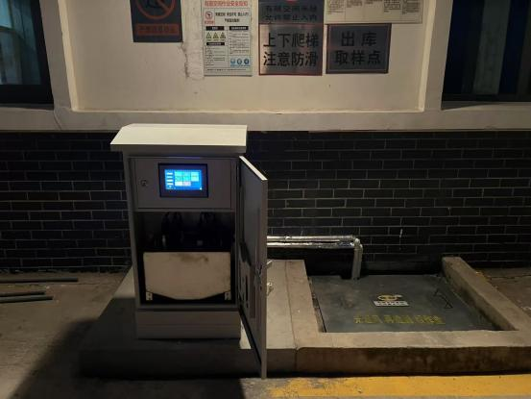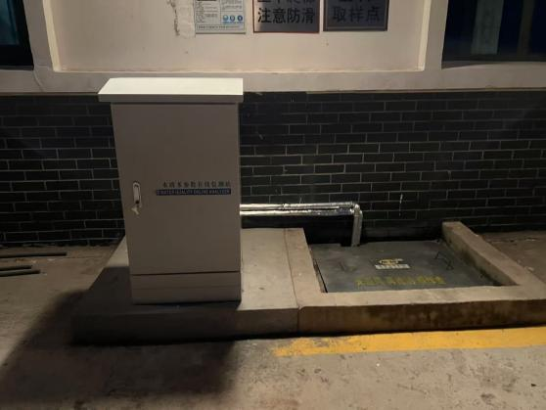
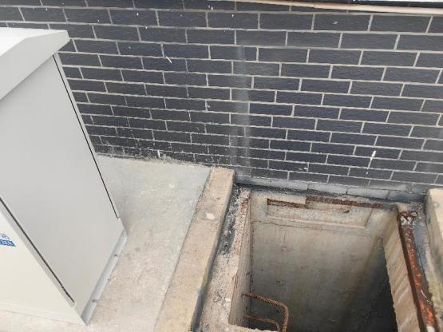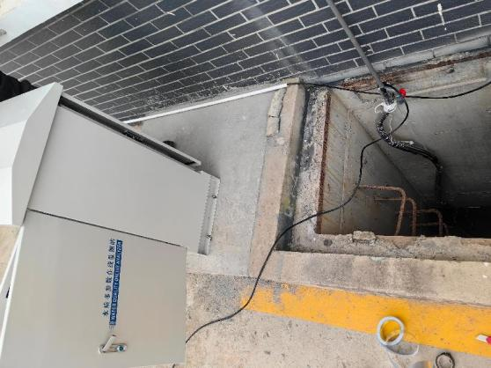

案例二：某湖泊型水源地水质监测项目
为保护某湖泊型水源地，围绕湖泊周边设置了 5 个监测站点，采用水质监测设备，监测项目涵盖 pH 值、溶解氧、水温、电导率、浊度、总氮、总磷等。通过对湖泊水质的长期监测和分析，为湖泊的生态修复和水源地保护提供了科学依据，有效改善了湖泊型水源地的水质状况，提升了水源地的生态环境质量。
